Задание 1.
1. Создайте в текстовом редакторе Word1 следующую таблицу:
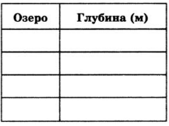
- Заполните таблицу на основании следующей информации:

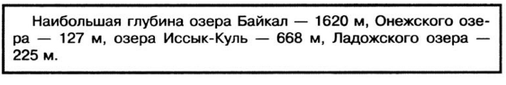
3. Выделите таблицу. На вкладке Вставка в группе Иллюстрации выберите команду Диаграмма.
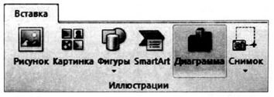
Появится столбчатая диаграмма, показывающая глубину перечисленных озёр, а также ещё одна таблица с исходными данными.
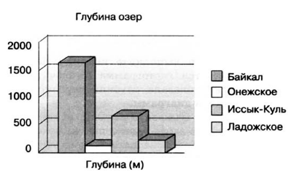
4. Выполните команду Диаграмма—Параметры диаграммы. В открывшемся диалоговом окне выберите вкладку Заголовки, в соответствующее поле ввода введите название диаграммы «Глубина озёр»; на вкладке Легенда установите флажок «Добавить легенду» и активизируйте по своему усмотрению один из переключателей, задающий её расположение. Щёлкните на кнопке ок.
5. Установите указатель мыши вне области новых объектов и выполните щелчок левой кнопкой мыши.
6. Сохраните файл в личной папке под именем Глубина.
Задание 2.
1. В текстовом редакторе представьте следующую информацию в табличной форме:
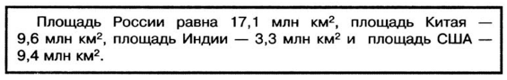
Внимание! При вводе единиц измерения площади (км2) активизируйте кнопку Надстрочный знак.
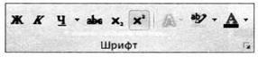
2. По таблице постройте столбчатую диаграмму (см. п. 3-5 задания 1).
3. Сохраните файл в личной папке под именем Площадь.
Задание 3.
- В текстовом редакторе составьте следующую таблицу:
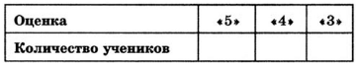
2. Заполните таблицу на основании следующей информации:
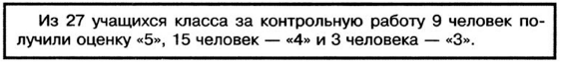
3. По таблице постройте столбчатую диаграмму.
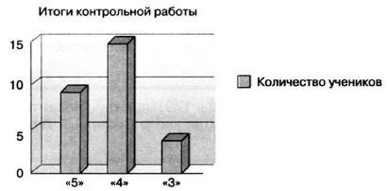
4. Повторно выделите таблицу, щёлкните на кнопке «Добавить диаграмму» и в меню Диаграмма выполните команду Тип диаграммы—Круговая.
5. В меню Диаграмма выберите команду Параметры диаграммы. В открывшемся окне выберите вкладку Подписи данных, в группе Подписи значений активизируйте переключатель Доля.
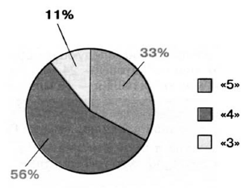
6. Сохраните файл в личной папке под именем Оценки.
Задание 4.
1. В текстовом редакторе представьте следующую информацию в табличной форме:
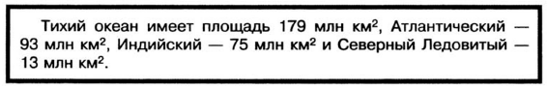
2. По таблице постройте круговую диаграмму «Площади океанов». Предусмотрите вывод названия диаграммы, легенды и выраженный в процентах вклад каждого океана в воды Мирового океана (команда Параметры диаграммы).
3. Сохраните файл в личной папке под именем Океаны.
Задание 5.
1. В текстовом редакторе представьте следующую информацию в форме диаграммы. Тип диаграммы выберите самостоятельно.
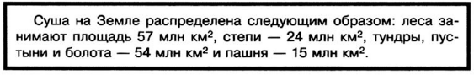
2. Сохраните файл в личной папке под именем Суша.
3. При наличии доступа к сети Интернет отправьте файл Суша по электронной почте учителю информатики.

